Xây dựng hệ thống hỗ trợ ra quyết định lập phương án gửi tiết kiệm ngân hàng theo mục tiêu tài chính cá nhân tích hợp AI Chatbot

LỜI CAM ĐOAN

Chúng em xin cam đoan rằng đây là khóa luận do nhóm sinh viên thực hiện, có sự hỗ trợ từ tập thể giáo

Chương 1: Tổng quan đề tài và cơ sở lý thuyết
1.1. Đặt vấn đề
1.1.1. Bối cảnh nghiên cứu
Sự phát triển mạnh mẽ của công nghệ số trong những năm gần đây đã làm thay đổi đáng kể cách thức con người quản lý tài chính cá nhân. Nếu trước đây hoạt động tiết kiệm chủ yếu được thực hiện theo kinh nghiệm hoặc dựa trên các quyết định mang tính cảm tính, thì hiện nay người dùng có xu hướng tìm kiếm các công cụ hỗ trợ giúp tối ưu hóa việc quản lý và sử dụng nguồn vốn nhàn rỗi.
Theo số liệu vừa công bố từ Ngân hàng Nhà nước (NHNN), tiền gửi dân cư đến tháng 1/2026 đạt trên 10,38 triệu tỷ đồng, tăng 0,45% so với cuối năm 2025. Đây là mức cao nhất từ trước đến nay, cho thấy xu hướng người dân ưu tiên gửi tiết kiệm trong bối cảnh thị trường đầu tư còn nhiều biến động. Tại Việt Nam, tiền gửi tiết kiệm vẫn là một trong những kênh đầu tư phổ biến nhất nhờ mức độ an toàn cao, rủi ro thấp và khả năng sinh lời ổn định. Theo xu hướng chuyển đổi số trong ngành ngân hàng, các tổ chức tài chính liên tục phát triển nhiều sản phẩm tiết kiệm mới như tiết kiệm trực tuyến, tiết kiệm tích lũy, tiết kiệm linh hoạt hay tiết kiệm bậc thang. Đồng thời, lãi suất tiền gửi giữa các ngân hàng và giữa các kỳ hạn thường xuyên có sự khác biệt, tạo nên nhiều lựa chọn cho khách hàng.
Tuy nhiên, chính sự đa dạng này lại làm gia tăng độ phức tạp trong quá trình ra quyết định. Để lựa chọn được phương án gửi tiết kiệm phù hợp, người dùng cần cân nhắc đồng thời nhiều yếu tố như mức lãi suất, kỳ hạn gửi, khả năng thanh khoản, số vốn hiện có và mục tiêu tài chính trong tương lai. Việc tự tổng hợp và phân tích các thông tin này không phải lúc nào cũng dễ dàng, đặc biệt đối với những người không có kiến thức chuyên sâu về tài chính.
Song song với sự phát triển của ngành tài chính số, trí tuệ nhân tạo (Artificial Intelligence – AI) đang được ứng dụng ngày càng rộng rãi trong các dịch vụ tài chính. Các hệ thống AI có khả năng xử lý dữ liệu lớn, phân tích hành vi người dùng và hỗ trợ tư vấn theo thời gian thực. Đặc biệt, sự xuất hiện của các mô hình ngôn ngữ lớn (Large Language Models – LLMs) đã mở ra khả năng xây dựng các trợ lý tài chính thông minh có thể tương tác với người dùng bằng ngôn ngữ tự nhiên.
Trong bối cảnh đó, việc nghiên cứu và xây dựng một hệ thống hỗ trợ ra quyết định lập phương án gửi tiết kiệm ngân hàng theo mục tiêu tài chính cá nhân, kết hợp AI Chatbot nhằm cung cấp tư vấn và giải thích phương án đề xuất, là một hướng nghiên cứu có ý nghĩa cả về mặt học thuật lẫn thực tiễn.
1.1.2. Vấn đề nghiên cứu
Mặc dù hiện nay đã tồn tại nhiều website và ứng dụng cung cấp thông tin lãi suất tiền gửi ngân hàng, phần lớn các giải pháp này chỉ dừng lại ở chức năng tra cứu hoặc so sánh dữ liệu. Người dùng vẫn phải tự phân tích và lựa chọn phương án phù hợp với nhu cầu của bản thân.
Các vấn đề chính có thể được xác định như sau:
Thứ nhất, dữ liệu lãi suất tiền gửi được phân tán trên nhiều nền tảng khác nhau và thường xuyên thay đổi theo chính sách của từng ngân hàng. Người dùng gặp khó khăn trong việc thu thập, chuẩn hóa và so sánh thông tin.
Thứ hai, việc lựa chọn phương án gửi tiết kiệm thực chất là một bài toán ra quyết định đa tiêu chí. Người dùng không chỉ quan tâm đến lợi nhuận mà còn phải cân nhắc thời gian đầu tư, khả năng thanh khoản và mức độ phù hợp với mục tiêu tài chính. Trong thực tế, nhiều người thường chỉ lựa chọn ngân hàng có lãi suất cao nhất mà chưa đánh giá đầy đủ các yếu tố còn lại.
Thứ ba, khoảng cách về kiến thức tài chính khiến nhiều người gặp khó khăn trong việc xây dựng kế hoạch tích lũy hiệu quả. Các công cụ hiện có thường yêu cầu người dùng tự tính toán hoặc hiểu biết nhất định về tài chính để đưa ra quyết định.
Thứ tư, các hệ thống tư vấn tài chính truyền thống thiếu khả năng tương tác tự nhiên với người dùng. Trong khi đó, AI Chatbot có thể giúp người dùng diễn đạt mục tiêu tài chính bằng ngôn ngữ thông thường, từ đó chuyển đổi thành các tham số đầu vào cho hệ thống phân tích và đề xuất phương án phù hợp.
Từ những vấn đề trên, đề tài tập trung giải quyết bài toán xây dựng hệ thống hỗ trợ ra quyết định có khả năng thu thập dữ liệu lãi suất, đánh giá các phương án gửi tiết kiệm, tối ưu hóa kế hoạch tích lũy và tích hợp AI Chatbot hỗ trợ tư vấn.
1.1.3. Ý nghĩa đề tài
Đề tài giúp người dùng dễ dàng tiếp cận thông tin lãi suất, có cái nhìn trực quan giữa các ngân hàng, hỗ trợ ra quyết định tiết kiệm phù hợp với mục tiêu tài chính cá nhân. Hệ thống có thể trở thành nền tảng góp phần nâng cao trải nghiệm người dùng trong môi trường ngân hàng số.
1.2. Mục tiêu nghiên cứu
- Nghiên cứu mô hình hỗ trợ ra quyết định trong lĩnh vực tài chính: Đề tài tập trung tìm hiểu các phương pháp ra quyết định đa tiêu chí (Multi-Criteria Decision Analysis - MCDA), các mô hình đánh giá và xếp hạng phương án, từ đó lựa chọn phương pháp phù hợp để áp dụng vào bài toán đề xuất phương án gửi tiết kiệm.
- Xây dựng mô hình đánh giá và xếp hạng phương án gửi tiết kiệm: dựa trên nhiều tiêu chí khác nhau như mức lãi suất, thời gian gửi, khả năng thanh khoản, mức độ phù hợp với mục tiêu tài chính và khả năng sinh lời kỳ vọng
- Đề xuất phương án tiết kiệm phù hợp với mục tiêu cá nhân: Trên cơ sở dữ liệu lãi suất và mô hình đánh giá đã xây dựng, hệ thống sẽ đưa ra các gợi ý giúp người dùng lựa chọn ngân hàng, kỳ hạn và phương án phân bổ vốn tối ưu nhằm đạt được mục tiêu tài chính trong khoảng thời gian mong muốn
- Thiết kế và phát triển AI chatbot hỗ trợ tư vấn: Chatbot có khả năng tiếp nhận yêu cầu của người dùng bằng ngôn ngữ tự nhiên, giải thích các phương án đề xuất, cung cấp thông tin liên quan đến sản phẩm tiết kiệm và hỗ trợ người dùng trong quá trình sử dụng hệ thống
1.3. Đối tượng và phạm vi nghiên cứu
1.3.1. Đối tượng nghiên cứu
Đối tượng nghiên cứu của đề tài bao gồm các yếu tố liên quan trực tiếp đến hoạt động gửi tiết kiệm ngân hàng và quá trình hỗ trợ ra quyết định trong lĩnh vực tài chính cá nhân.
- Các sản phẩm tiền gửi tiết kiệm ngân hàng
Bao gồm các sản phẩm tiết kiệm có kỳ hạn được cung cấp bởi các ngân hàng thương mại tại Việt Nam. Các sản phẩm này được nghiên cứu dưới góc độ lãi suất, kỳ hạn, điều kiện gửi tiền và khả năng sinh lời.
- Lãi suất tiền gửi ngân hàng
Lãi suất được xem là yếu tố quan trọng nhất ảnh hưởng đến hiệu quả của phương án tiết kiệm. Đề tài tập trung nghiên cứu cách thức thu thập, lưu trữ và sử dụng dữ liệu lãi suất để phục vụ cho quá trình phân tích và đề xuất phương án gửi tiền.
- Mục tiêu tài chính cá nhân
Các mục tiêu như mua sắm tài sản, tích lũy cho giáo dục, xây dựng quỹ dự phòng hay chuẩn bị cho nghỉ hưu,.. được phân thành các nhóm mục tiêu ngắn hạn/ trung hạn/ dài hạn
- Ứng dụng AI Chatbot trong lĩnh vực Fintech
Nhằm tăng cường khả năng tương tác giữa người dùng và hệ thống, đồng thời nâng cao tính cá nhân hóa trong quá trình tư vấn tài chính.
1.3.2. Phạm vi nghiên cứu
Đề tài tập trung nghiên cứu bài toán lập phương án gửi tiết kiệm ngân hàng dành cho khách hàng cá nhân dựa trên mục tiêu tài chính cụ thể. Nguồn dữ liệu được sử dụng chủ yếu là thông tin lãi suất tiền gửi bằng đồng Việt Nam (VND) của các ngân hàng thương mại đang hoạt động tại Việt Nam
Các nội dung nghiên cứu bao gồm việc thu thập và quản lý dữ liệu lãi suất, xây dựng mô hình hỗ trợ ra quyết định, đề xuất phương án tiết kiệm và tích hợp AI Chatbot phục vụ tư vấn người dùng.
1.4. Phương pháp nghiên cứu
1.4.1. Phương pháp mô hình hóa
Đề tài áp dụng phương pháp mô hình hóa nhằm chuyển đổi bài toán thực tế thành bài toán có thể xử lý bằng công nghệ thông tin. Các yếu tố như lãi suất, kỳ hạn gửi, mục tiêu tài chính và khả năng thanh khoản được biểu diễn dưới dạng các tiêu chí đánh giá. Trên cơ sở đó, bài toán được xây dựng thành mô hình ra quyết định đa tiêu chí nhằm đánh giá và xếp hạng các phương án gửi tiết kiệm khác nhau. Phương pháp mô hình hóa giúp lượng hóa các yếu tố tài chính và tạo nền tảng cho việc xây dựng thuật toán đề xuất trong hệ thống
1.4.2. Phương pháp thiết kế và phát triển hệ thống
Sau khi hoàn thiện giai đoạn phân tích yêu cầu và mô hình hóa bài toán, đề tài tiến hành thiết kế và phát triển hệ thống theo quy trình phát triển phần mềm. Quá trình này bao gồm thiết kế cơ sở dữ liệu, thiết kế kiến trúc hệ thống, xây dựng giao diện người dùng, phát triển các chức năng nghiệp vụ và tích hợp AI Chatbot. Các nguyên tắc thiết kế hiện đại được áp dụng nhằm đảm bảo hệ thống có khả năng mở rộng, dễ bảo trì và đáp ứng được nhu cầu phát triển trong tương lai.
1.5. Cơ sở lý thuyết
1.5.1. Tổng quan về tiền gửi tiết kiệm và lãi suất ngân hàng
1.5.1.1. Tiền gửi tiết kiệm
- Khái niệm
Tiền gửi tiết kiệm là khoản tiền mà cá nhân hoặc tổ chức gửi vào ngân hàng trong một khoảng thời gian nhất định nhằm mục đích bảo toàn vốn và sinh lời thông qua lãi suất do ngân hàng chi trả. Đây là một trong những sản phẩm tài chính truyền thống và phổ biến nhất của hệ thống ngân hàng thương mại
Tiền gửi tiết kiệm được xem là kênh đầu tư có mức độ rủi ro thấp đối với thị trường tài chính Việt Nam, phù hợp với đa số người dân có nhu cầu tích lũy tài sản hoặc bảo toàn nguồn vốn nhàn rỗi. Khác với các kênh đầu tư như chứng khoán, bất động sản hay tiền mã hóa, gửi tiết kiệm không đòi hỏi người tham gia phải có kiến thức chuyên sâu về thị trường và ít chịu ảnh hưởng bởi biến động kinh tế ngắn hạn
- Phân loại tiền gửi tiết kiệm
- Tiền gửi không kỳ hạn: cho phép khách hàng gửi và rút tiền bất cứ lúc nào. Loại hình này có tính thanh khoản cao nhưng lãi suất thường thấp hơn gửi có kỳ hạn
- Tiết kiệm có kỳ hạn: đưa ra các kỳ hạn nhất định (1/3/6,....tháng), khách hàng được hưởng mức lãi suất cao hơn so với không kỳ hạn
- Tiết kiệm trực tuyến: Được thực hiện thông qua các ứng dụng ngân hàng số hoặc Internet Banking. Hình thức này thường có lãi suất ưu đãi hơn do giảm chi phí vận hành cho ngân hàng
- Tiết kiệm tại quầy: Được thực hiện trực tiếp tại các quầy giao dịch trực tiếp của các chi nhánh ngân hàng. Hình thức này thường có lãi suất thấp hơn so với tiết kiệm trực tuyến, nhưng phù hợp cho những người chưa tiếp xúc nhiều với Internet Banking
1.5.1.2. Lãi suất tiền gửi
- Khái niệm
Lãi suất tiền gửi là tỷ lệ phần trăm mà ngân hàng trả cho khách hàng trên số tiền gửi trong một khoảng thời gian nhất định. Đây là yếu tố quan trọng nhất ảnh hưởng đến hiệu quả sinh lời của khoản tiết kiệm. Thường phụ thuộc vào các yếu tố: Điều tiết chính sách tiền tệ của NHNN, nhu cầu huy động vốn ngân hàng, kỳ hạn, thị trường tài chính,...
- Phân loại lãi suất
- Lãi đơn: Lãi suất đơn là phương pháp tính lãi chỉ dựa trên số vốn gốc ban đầu trong suốt thời gian gửi. Công thức tính lãi đơn:
I = P × r × t | trong đó:  I: Tiền lãi nhận được khi đáo hạn  P: số tiền gốc  r: lãi suất  t: thời gian gửi
- Lãi kép: Lãi suất kép là hình thức tính lãi trên cả vốn gốc và phần lãi phát sinh từ các kỳ trước. Công thức tính giá trị tương lai của khoản đầu tư:
1.5.2. Lý thuyết về mục tiêu tài chính cá nhân
- Khái niệm
Mục tiêu tài chính cá nhân là những kết quả tài chính mà một cá nhân mong muốn đạt được trong tương lai thông qua việc tiết kiệm, đầu tư hoặc quản lý dòng tiền. Mỗi mục tiêu tài chính thường gắn với một khoảng thời gian cụ thể và một số tiền mục tiêu nhất định. Việc xác định rõ mục tiêu giúp cá nhân xây dựng kế hoạch tài chính phù hợp và kiểm soát tốt hơn quá trình tích lũy tài sản
- Phân loại mục tiêu tài chính
Dựa trên thời gian thực hiện, mục tiêu tài chính thường được chia thành 3 nhóm:
- Mục tiêu ngắn hạn: dưới 1 năm
- Mục tiêu trung hạn: từ 1-5 năm
- Mục tiêu dài hạn: trên 5 năm
- Vai trò của mục tiêu tài chính trong bài toán gửi tiết kiệm
Mỗi mục tiêu tài chính có yêu cầu khác nhau về mức sinh lời, thời gian và khả năng thanh khoản. Do đó việc lựa chọn phương án gửi tiết kiệm được xây dựng dựa trên mục tiêu tài chính thay vì chỉ tập trung vào mức lãi suất là vô cùng cần thiết
1.5.3. Hệ thống hỗ trợ ra quyết định (DSS) và lý thuyết đa tiêu chí (MCDA)
1.5.3.1. Hệ thống hỗ trợ ra quyết định
- Khái niệm
Hệ hỗ trợ ra quyết định (Decision Support System - DSS) là hệ thống thông tin được thiết kế nhằm hỗ trợ người dùng trong quá trình phân tích dữ liệu, đánh giá các phương án và lựa chọn giải pháp phù hợp. Một hệ DSS điển hình bao gồm: hệ quản trị dữ liệu, hệ quản trị mô hình, giao diện người dùng, công cụ phân tích và báo cáo
- Vai trò của DSS trong đề tài
Trong đề tài này, DSS có nhiệm vụ:
- Thu thập dữ liệu lãi suất ngân hàng
- Phân tích thông tin người dùng
- Đánh giá các phương án gửi tiết kiệm
- Đề xuất phương án phù hợp với mục tiêu của từng cá nhân
1.5.3.2. Lý thuyết ra quyết định đa tiêu chí
- Khái niệm
Multi-Criteria Decision Analysis (MCDA) là phương pháp hỗ trợ ra quyết định trong các bài toán có nhiều tiêu chí đánh giá khác nhau. Trong thực tế, việc lựa chọn phương án tối ưu thường không thể dựa trên một tiêu chí duy nhất mà phải xem xét đồng thời nhiều yếu tố có thể mâu thuẫn với nhau.
- MCDA trong bài toán gửi tiết kiệm
Người dùng phải cân nhắc đồng thời các tiêu chí: lãi suất, kỳ hạn, tính thanh khoản, khả năng đạt mục tiêu,...Quy trình ra quyết định đa tiêu chí thường bao gồm các bước:
- Bước 1: Xác định các phương án
- Bước 2: Xác định các tiêu chí đánh giá
- Bước 3: Gán trọng số cho từng tiêu chí
- Bước 4: Tính toán điểm số
- Bước 5: Xếp hạng và lựa chọn phương án tối ưu
Trong đề tài, mô hình MCDA được sử dụng làm nền tảng cho thuật toán đề xuất phương án
1.5.4. Hệ gợi ý trong Fintech
- Khái niệm
Recommendation System là hệ thống có khả năng phân tích dữ liệu và đề xuất các sản phẩm hoặc lựa chọn phù hợp với nhu cầu của người dùng.
Các loại hệ gợi ý phổ biến:
- Collaborative Filtering (Lọc cộng tác): Collaborative Filtering là phương pháp đưa ra gợi ý dựa trên hành vi và sở thích của nhiều người dùng. Hệ thống giả định rằng những người có hành vi tương tự trong quá khứ sẽ có xu hướng lựa chọn các sản phẩm hoặc dịch vụ giống nhau trong tương lai. Phương pháp này được sử dụng rộng rãi trong các nền tảng thương mại điện tử và giải trí như Netflix, Spotify hay Amazon
- Content-Based Filtering (Lọc dựa trên nội dung): Content-Based Filtering đưa ra gợi ý dựa trên đặc điểm của sản phẩm hoặc nội dung mà người dùng đã quan tâm trước đó. Hệ thống phân tích thuộc tính của các đối tượng và xây dựng hồ sơ sở thích của người dùng để đề xuất những lựa chọn có đặc điểm tương tự. Phương pháp này không phụ thuộc vào dữ liệu của những người dùng khác
- Hybrid Recommendation (Hệ gợi ý lai): Hybrid Recommendation là sự kết hợp giữa Collaborative Filtering và Content-Based Filtering nhằm tận dụng ưu điểm và khắc phục hạn chế của từng phương pháp riêng lẻ. Việc kết hợp nhiều kỹ thuật giúp nâng cao độ chính xác và chất lượng của các khuyến nghị, đặc biệt trong các hệ thống có lượng dữ liệu lớn và đa dạng
- Knowledge-Based Recommendation (Hệ gợi ý dựa trên tri thức): Knowledge-Based Recommendation đưa ra khuyến nghị dựa trên tập luật, tri thức chuyên gia và các ràng buộc cụ thể của người dùng. Thay vì học từ hành vi của cộng đồng, hệ thống sử dụng các thông tin đầu vào như nhu cầu, mục tiêu, điều kiện tài chính hoặc sở thích của người dùng để đưa ra đề xuất phù hợp. Đây là phương pháp thường được áp dụng trong các lĩnh vực có tính chuyên môn cao như tài chính, bảo hiểm, bất động sản và y tế
Trong phạm vi đề tài này, mô hình Knowledge-Based Recommendation được lựa chọn vì bài toán lập phương án gửi tiết kiệm phụ thuộc chủ yếu vào các thông tin đặc thù của từng người dùng như số tiền hiện có, mục tiêu tài chính, thời gian thực hiện mục tiêu và mức độ ưu tiên giữa lợi nhuận và thanh khoản. Các quyết định tài chính không thể dựa hoàn toàn vào hành vi của những người dùng khác như trong các hệ gợi ý truyền thống. Do đó, việc sử dụng hệ gợi ý dựa trên tri thức giúp đảm bảo các phương án được đề xuất phù hợp hơn với nhu cầu và điều kiện thực tế của từng cá nhân
- Vai trò trong đề tài
Hệ gợi ý được sử dụng để: Đánh giá các sản phẩm tiết kiệm, xếp hạng phương án gửi tiền, đề xuất phương án tối ưu cho từng người dùng.
1.5.5. Trí tuệ nhân tạo và AI chatbot trong Fintech
- Khái niệm
Trí tuệ nhân tạo (Artificial Intelligence - AI) là lĩnh vực khoa học máy tính nghiên cứu việc xây dựng các hệ thống có khả năng mô phỏng tư duy và hành vi thông minh của con người.
AI Chatbot là hệ thống hội thoại sử dụng công nghệ AI để giao tiếp với người dùng thông qua ngôn ngữ tự nhiên
- Vai trò của AI Chatbot trong đề tài
AI Chatbot đóng vai trò là trợ lý tài chính số, hỗ trợ người dùng hiểu thông tin lãi suất, hiểu rõ các phương án đề xuất bằng cách giải thích các phương án được đưa ra. Giúp nâng cao khả năng tương tác cải thiện trải nghiệm người dùng

Chương 2: Mô hình hóa và giải bài toán tối ưu phương án
Dynamic programing,

Chương 3: Phân tích và thiết kế hệ thống
3.1. Biểu đồ Use Case hệ thống
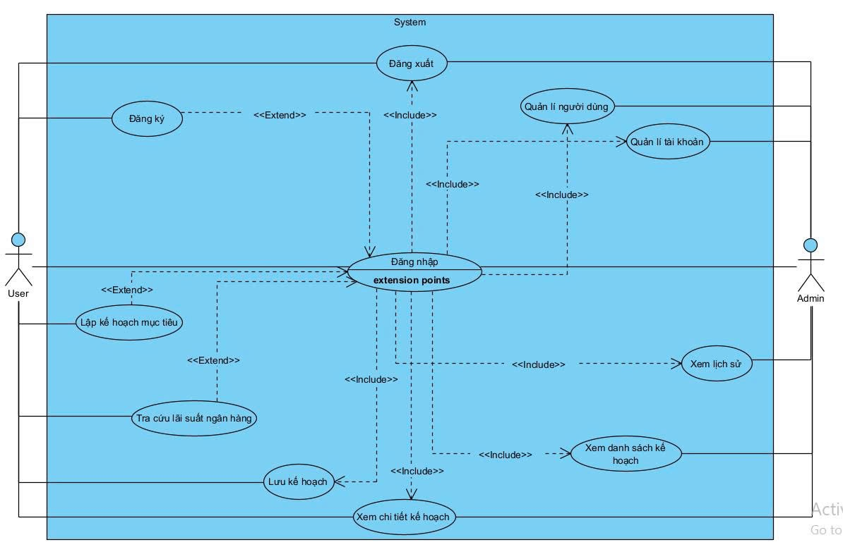
3.2. Biểu đồ Use Case chi tiết và đặc tả
3.2.1. Lập kế hoạch mục tiêu
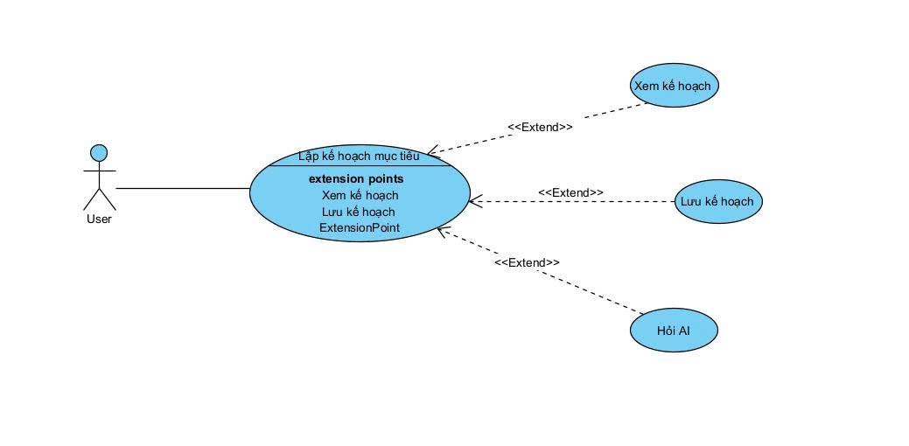
Phân rã ca sử dụng Lập kế hoạch mục tiêu
Mã Use Case | UC001
Tên Use Case | Lập kế hoạch mục tiêu
Tác nhân chính | Người dùng
Điều kiện trước | Người dùng truy cập được hệ thống
Đảm bảo tối thiểu | Hệ thống cho phép người dùng nhập thông tin mục tiêu và tìm kiếm phương án tiết kiệm phù hợp
Điều kiện sau | Hệ thống hiển thị Top 3 phương án tiết kiệm tối ưu dựa trên dữ liệu lãi suất hiện tại
Kích hoạt | Người dùng chọn chức năng "Lập kế hoạch mục tiêu"
Tìm phương án tiết kiệm
Kích hoạt | Button "Tìm gói tiết kiệm tốt nhất"
Điều kiện sau | Hệ thống hiển thị Top 3 phương án tiết kiệm phù hợp
Chuỗi sự kiện chính:
Người dùng chọn chức năng "Lập kế hoạch mục tiêu".
Hệ thống hiển thị form nhập thông tin mục tiêu.
Người dùng nhập:
- Tên mục tiêu
- Số tiền mục tiêu
- Vốn hiện có
- Kỳ hạn tiết kiệm
- Ngân hàng mong muốn (nếu có)
Người dùng nhấn nút "Tìm gói tiết kiệm tốt nhất".
Hệ thống kiểm tra dữ liệu đầu vào.
Hệ thống lấy dữ liệu lãi suất từ cơ sở dữ liệu.
Hệ thống thực hiện thuật toán tối ưu.
Hệ thống xếp hạng các phương án.
Hệ thống hiển thị Top 3 phương án tiết kiệm tốt nhất.

Ngoại lệ:
5.1: Người dùng bỏ trống thông tin bắt buộc.
5.1.1: Hệ thống hiển thị thông báo yêu cầu nhập đầy đủ dữ liệu.
5.2: Dữ liệu nhập không hợp lệ.
5.2.1: Hệ thống hiển thị thông báo lỗi và yêu cầu nhập lại.
7.1: Không tìm thấy phương án phù hợp.
7.1.1: Hệ thống hiển thị thông báo "Không có phương án phù hợp".
Lưu kế hoạch
Kích hoạt | Button "Lưu kế hoạch"
Điều kiện sau | Kế hoạch được lưu vào cơ sở dữ liệu và hiển thị trong mục Quản lý tài chính.
Chuỗi sự kiện chính:
Người dùng xem kết quả Top 3 phương án.
Người dùng chọn một phương án.
Người dùng nhấn nút "Lưu kế hoạch".
Hệ thống kiểm tra trạng thái đăng nhập.
Hệ thống lưu kế hoạch vào cơ sở dữ liệu.
Hệ thống thông báo lưu kế hoạch thành công
Ngoại lệ:
4.1: Người dùng chưa đăng nhập.
4.1.1: Hệ thống hiển thị thông báo yêu cầu đăng nhập để lưu kế hoạch.
Hỏi AI
Kích hoạt | Button "Hỏi AI"
Điều kiện sau | Hệ thống hiển thị câu trả lời tư vấn.
Chuỗi sự kiện chính:
Người dùng mở chatbot AI.
Người dùng nhập câu hỏi.
Người dùng nhấn gửi.
Hệ thống xử lý câu hỏi.
Hệ thống hiển thị câu trả lời.
Ngoại lệ:
4.1: Hệ thống không xử lý được câu hỏi.
4.1.1: Hệ thống hiển thị thông báo thử lại sau.

3.2.2 Biểu đồ quản lý tài khoản
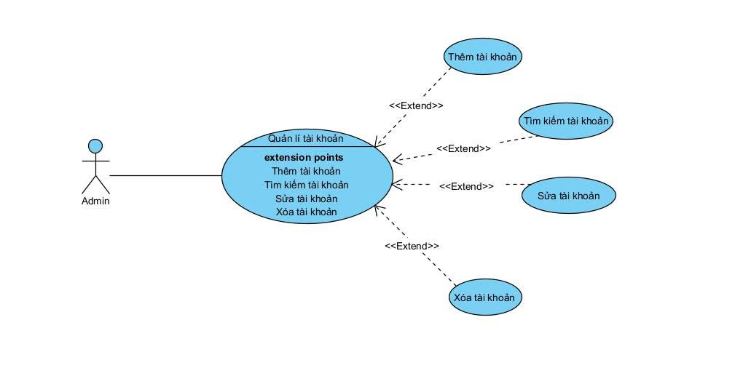
Phân rã ca sử dụng Quản lý tài khoản
Mã Use Case | UC002
Tên Use Case | Quản lý tài khoản
Tác nhân chính | Admin
Điều kiện trước | Admin đã đăng nhập hệ thống
Đảm bảo tối thiểu | Hệ thống lưu thông tin tài khoản
Điều kiện sau | Thông tin tài khoản được thêm mới, cập nhật hoặc xóa khỏi cơ sở dữ liệu
Kích hoạt | Button "Quản lí tài khoản"
Thêm tài khoản
Kích hoạt | Button "Thêm người dùng"
Điều kiện sau | Hệ thống cập nhật thông tin tài khoản
Chuỗi sự kiện chính:
Admin chọn chức năng Thêm người dùng.
Hệ thống hiển thị form nhập thông tin.
Admin nhập:
- Email
- Mật khẩu
- Họ tên
Admin nhấn Lưu.
Hệ thống kiểm tra dữ liệu.
Hệ thống lưu tài khoản vào cơ sở dữ liệu.
Thông báo thêm thành công.
Ngoại lệ:
5.1 Email đã tồn tại.
5.1.1 Hệ thống hiển thị thông báo lỗi.
5.2 Bỏ trống trường bắt buộc.
5.2.1 Hệ thống yêu cầu nhập đầy đủ thông tin.
Tìm kiếm tài khoản
Kích hoạt | Ô tìm kiếm
Điều kiện sau | Hiển thị kết quả tìm kiếm
Chuỗi sự kiện chính:
Admin nhập từ khóa tìm kiếm.
Admin nhấn Tìm kiếm.
Hệ thống truy vấn cơ sở dữ liệu.
Hệ thống hiển thị danh sách kết quả phù hợp.
Ngoại lệ:
4.1 Không tìm thấy dữ liệu.
4.1.1 Hệ thống hiển thị thông báo "Không có dữ liệu phù hợp".
Sửa tài khoản
Kích hoạt | Button "Sửa"
Điều kiện sau | Hệ thống cập nhật thông tin tài khoản
Chuỗi sự kiện chính:
Admin chọn tài khoản cần sửa.
Hệ thống hiển thị thông tin hiện tại.
Admin chỉnh sửa thông tin.
Admin nhấn Lưu.
Hệ thống kiểm tra dữ liệu.
Hệ thống cập nhật cơ sở dữ liệu.
Thông báo cập nhật thành công.
Ngoại lệ:
5.1 Dữ liệu không hợp lệ.
5.1.1 Hệ thống hiển thị thông báo lỗi.
Xóa tài khoản
Kích hoạt | Button "Xóa"
Điều kiện sau | Hệ thống xóa tài khoản thành công
Chuỗi sự kiện chính:
Admin chọn tài khoản cần xóa.
Admin nhấn Xóa.
Hệ thống hiển thị xác nhận.
Admin xác nhận xóa.
Hệ thống xóa dữ liệu trong cơ sở dữ liệu.
Hệ thống thông báo xóa thành công.
Ngoại lệ:
4.1 Admin hủy thao tác.
4.1.1 Hệ thống quay về danh sách tài khoản.

3.2.3. Biểu đồ quản lý ngân hàng

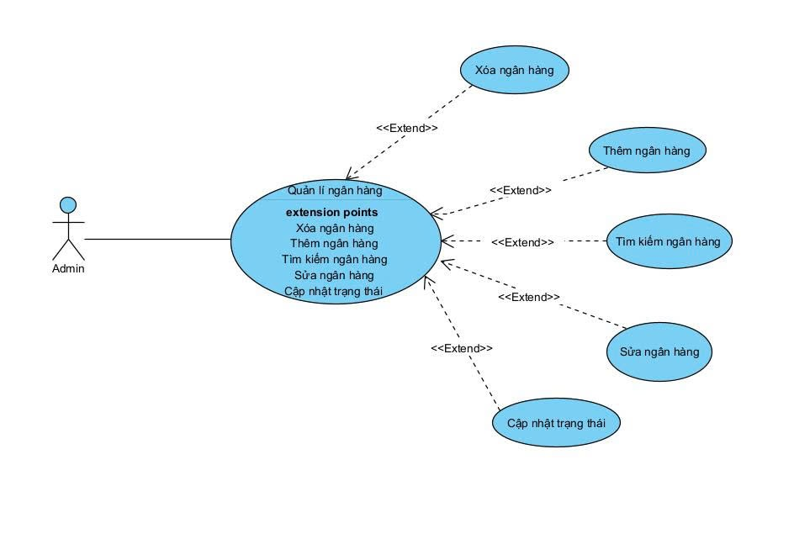
Phân rã ca sử dụng Quản lý ngân hàng
Mã Use Case | UC003
Tên Use Case | Quản lý ngân hàng
Tác nhân chính | Admin
Điều kiện trước | Admin đã đăng nhập hệ thống
Đảm bảo tối thiểu | Hệ thống lưu thông tin ngân hàng
Điều kiện sau | Dữ liệu ngân hàng được cập nhật vào hệ thống
Kích hoạt | Admin truy cập màn hình Quản lý ngân hàng
Thêm ngân hàng
Kích hoạt | Button "Thêm ngân hàng"
Điều kiện sau | Ngân hàng mới được lưu vào CSDL
Chuỗi sự kiện chính:
Admin chọn "Thêm ngân hàng".
Hệ thống hiển thị form thêm ngân hàng.
Admin nhập thông tin ngân hàng.
Admin nhấn "Lưu".
Hệ thống kiểm tra dữ liệu.
Hệ thống lưu dữ liệu.
Hiển thị thông báo thành công.
Ngoại lệ:
5.1 Tên ngân hàng trống.
5.1.1 Hiển thị lỗi.
5.2 Mã ngân hàng đã tồn tại.
5.2.1 Hiển thị lỗi.
5.3 Logo không hợp lệ.
5.3.1 Hiển thị lỗi.
Tìm kiếm ngân hàng
Kích hoạt | Nhập từ khóa tìm kiếm
Điều kiện sau | Hiển thị kết quả tìm kiếm
Chuỗi sự kiện chính:
Admin nhập từ khóa.
Nhấn tìm kiếm.
Hệ thống truy vấn dữ liệu.
Hiển thị kết quả phù hợp.
Ngoại lệ:
3.1 Không tìm thấy dữ liệu.
3.1.1 Hiển thị "Không có dữ liệu phù hợp".
Sửa ngân hàng
Kích hoạt | Button "Sửa"
Điều kiện sau | Thông tin ngân hàng được cập nhật
Chuỗi sự kiện chính:
Admin chọn ngân hàng.
Nhấn "Sửa".
Hệ thống hiển thị dữ liệu hiện tại.
Admin chỉnh sửa.
Nhấn "Lưu".
Hệ thống cập nhật dữ liệu.
Hiển thị thông báo thành công.
Ngoại lệ:
6.1 Dữ liệu không hợp lệ.
6.1.1 Hiển thị lỗi và yêu cầu nhập lại.
Xóa ngân hàng
Kích hoạt | Button "Xóa"
Điều kiện sau | Ngân hàng bị xóa khỏi hệ thống
Chuỗi sự kiện chính:
Admin chọn ngân hàng.
Nhấn "Xóa".
Hệ thống hiển thị xác nhận.
Admin xác nhận.
Hệ thống xóa dữ liệu.
Hiển thị thông báo thành công.
Ngoại lệ:
5.1 Admin hủy thao tác.
5.1.1 Hệ thống quay về danh sách ngân hàng.
Cập nhật trạng thái ngân hàng
Kích hoạt | Công tắc Bật/Tắt
Điều kiện sau | Trạng thái ngân hàng được cập nhật
Chuỗi sự kiện chính:
Admin chọn ngân hàng.
Chuyển trạng thái.
Nhấn lưu.
Hệ thống cập nhật trạng thái.
Hiển thị thông báo thành công.

3.3. Biểu đồ hoạt động
3.3.1 Lập kế hoạch mục tiêu
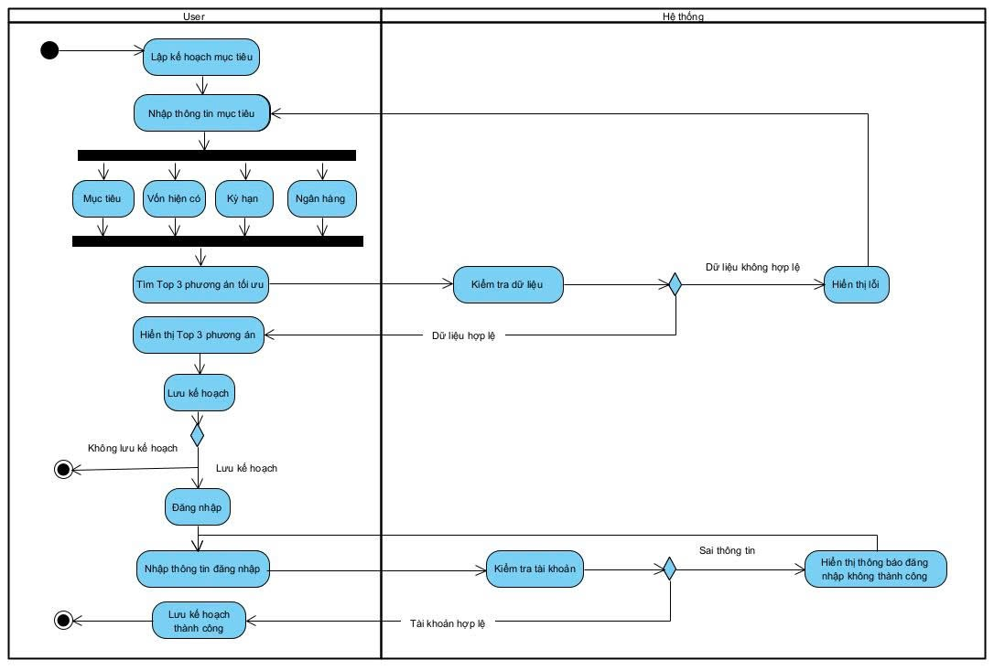
3.3.2 Quản lý ngân hàng
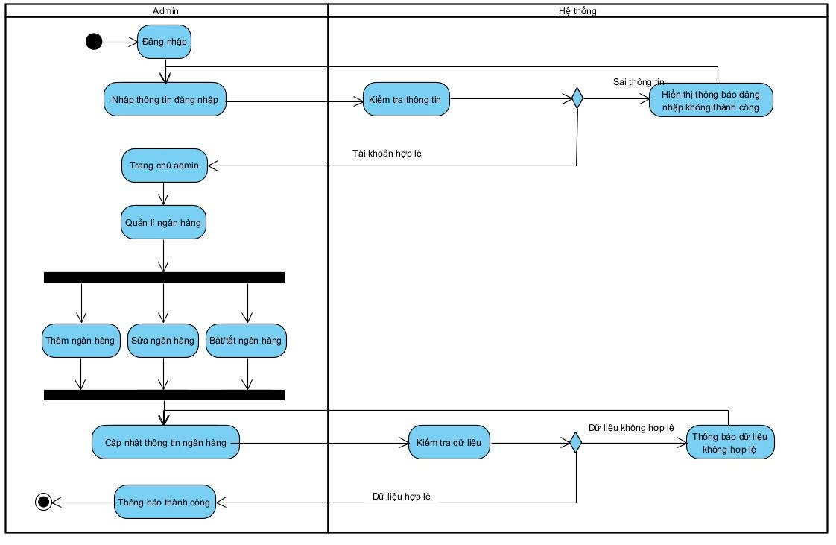
3.4 Biểu đồ tuần tự
3.4.1. Đăng nhập
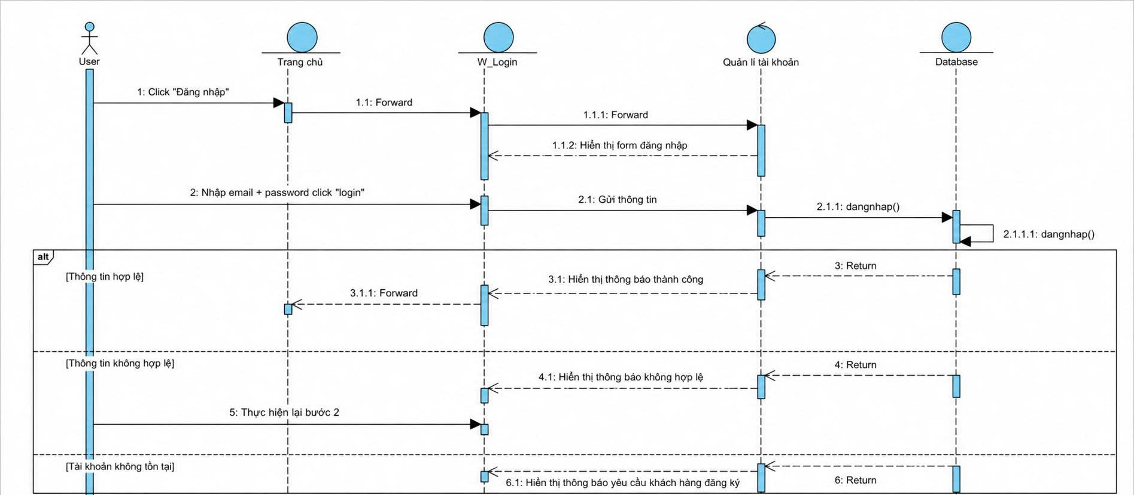

3.4.2 Lập kế hoạch mục tiêu
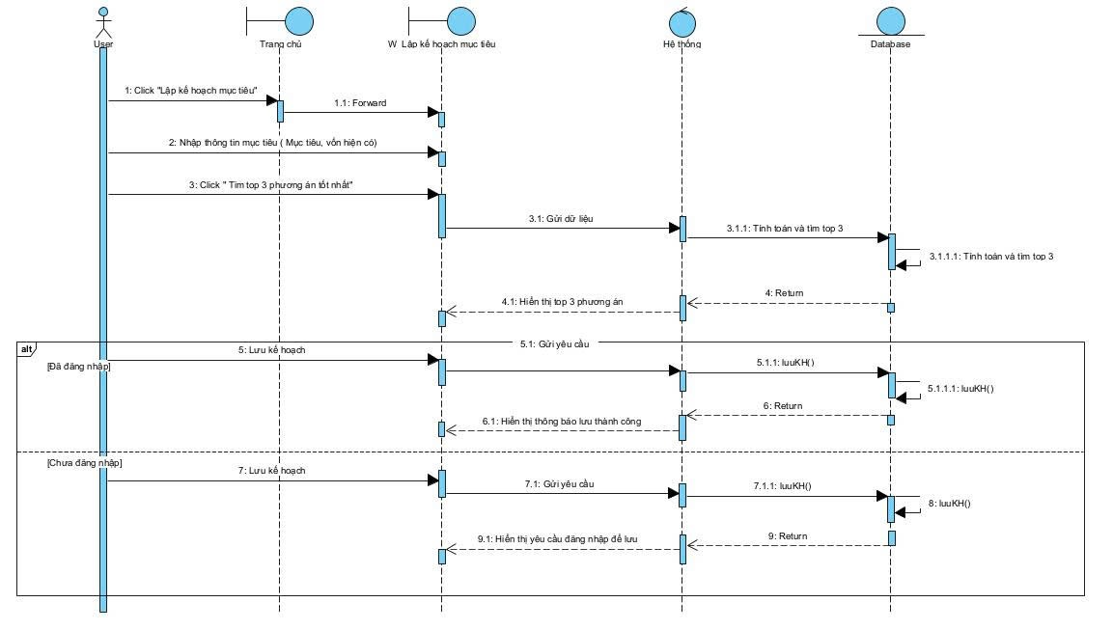

Chương 4: Xây dựng và triển khai hệ thống

